Гуманитарный проект
государственного учреждения образования «Гимназия г. Фаниполя»
«ЗЕЛЁНАЯ ШКОЛА»
ищет спонсоров
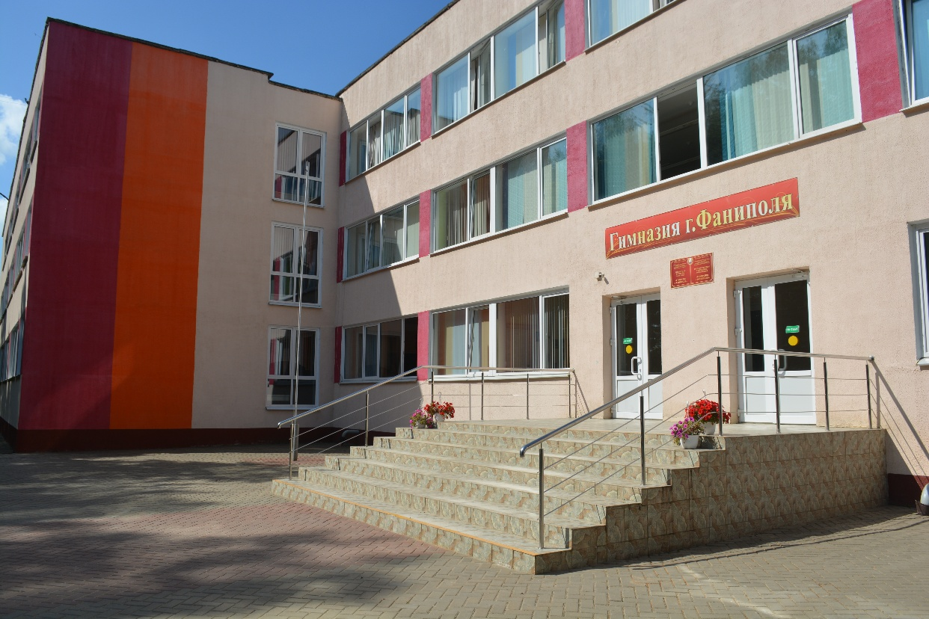

1. Наименование проекта: «Зеленая школа»
2. Срок реализации проекта: 2020-2023 годы
3. Организация – заявитель, предлагающая проект: государственное учреждение образования «Гимназия г. Фаниполя»
4. Цели проекта: создание эмоционально-благоприятных условий для развития экологического воспитания и организацию познавательной, творческой, оздоровительной деятельности учащихся через благоустройство территории учреждения образования
5. Задачи, планируемые к выполнению в рамках реализации проекта:
5.1 создать индивидуальный облик территории учреждения образования;
5.2 содействовать развитию познавательной активности, творческих и интеллектуальных способностей учащихся через организацию мероприятий на территории учреждения образования;
5.3 способствовать формированию навыков и принципов осознанного, экологически целесообразного поведения в природе, культуры общения с окружающим миром, развитие эстетического и эмоционального отношения к природе, гражданской позиции, навыков коллективной работы;

5.4 воспитание любви и бережного отношения к природе, чувств патриотизма, гордости, ответственности за свой край, свою Малую Родину.

6. Целевая группа: учащиеся от 7 до 15 лет, которые обучаются в государственном учреждении образования «Гимназия г. Фаниполя», педагоги, законные представители учащихся
б7. Краткое описание мероприятий в рамках проекта: в рамках проекта планируется благоустроить гимназическую территорию (посадить деревья «Аллею выпускников», оформить клумбы, создать оригинальные композиции, обновить спортивную площадку).
8. Общий объем финансирования (в долларах США):
Источник финансирования | Объем финансирования  (в долларах США)
Средства донора | 2000
Софинансирование | -
8. Место реализации проекта (область/район, город):
Минская область, Дзержинский район, г. Фаниполь,
ул. Комсомольская, 34
9. Контактное лицо: инициалы, фамилия, должность, телефон, адрес электронной почты:
Г.К.Мойсейчик, директор, (801716)94710, fan2@schoolnet.by
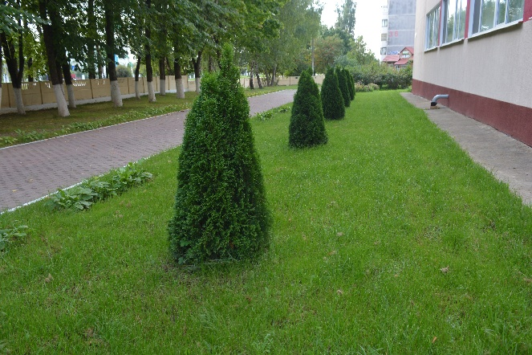
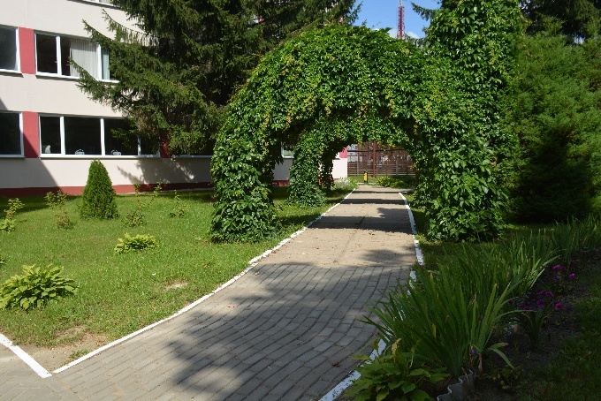
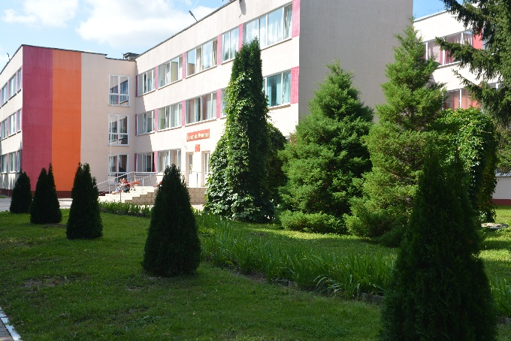
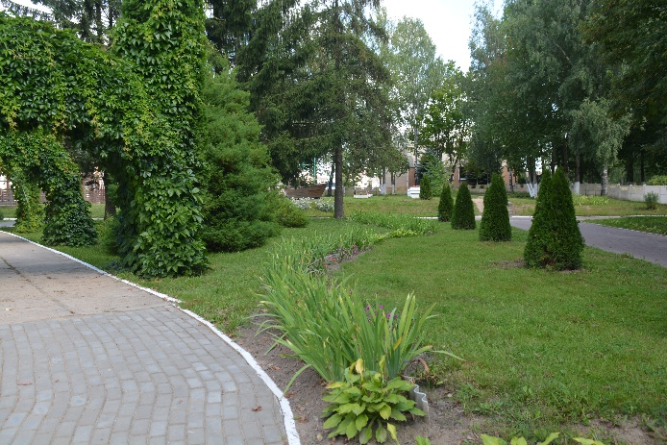

Будем рады сотрудничеству!

The humanitarian project
of the State Educational Institution “Fanipol Gymnasium"
“GREEN SCHOOL”
is looking for sponsors

1. Project name: “Green School”
2. Project implementation period: 2020-2023
3. Organization - applicant of the proposed project: State Educational Institution “Fanipol Gymnasium"
4. Objectives of the project: creation of emotionally-favorable conditions for the development of environmental education and organization of cognitive, creative, health-improving activities of students through the improvement of the territory of the educational institution
5. The tasks planned for implementation within the framework of the project:
5.1 create an individual image of the territory of the educational institution;
5.2 promote the development of cognitive activity, creative and intellectual abilities of students through the organization of events on the territory of the educational institution;
5.3 contribute to the formation of skills and principles of conscious, environmentally appropriate behavior in nature, a culture of communication with the outside world, the development of aesthetic and emotional attitude to nature, citizenship, and teamwork skills;
5.4 education of love and respect for nature, feelings of patriotism, pride, responsibility for their land, their Small Homeland

6. Target group: students from 7 to 15 years of age who are enrolled in the State Educational Institution “Fanipol Gymnasium", teachers, as well as all visitors to the educational institution
7. Summary of activities in the framework of the project: as part of the project, it is planned to improve the school territory (plant trees "Аlley of graduates", arrange flowerbeds, create original compositions, update the sports ground, reconstruct the zone for preschool children).
8. The total volume of financing (in US dollars):
Sources of financing | The volume of financing  (In US dollars)
Donatorfunds | 2000
Co-financing | -
8. Project location (area / region, city):
Minsk region, Dzerzhinsk district. Fanipol , 34 Komsomolskaya street
9. Contact person: initials, surname, position, phone, e-mail address:
G. K. Moiseichik, Headmistress (801716)94710. fan2@schoolnet.by

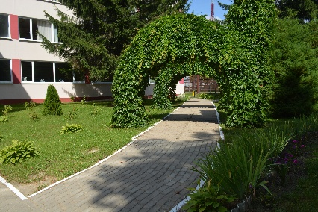
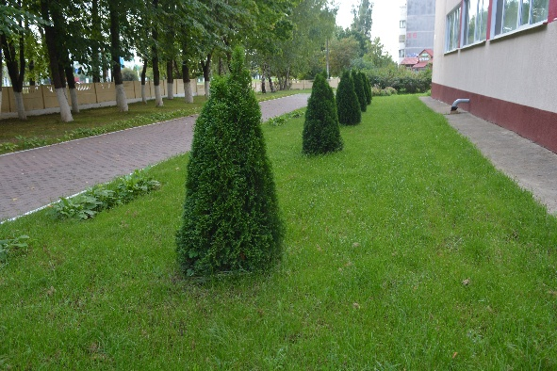
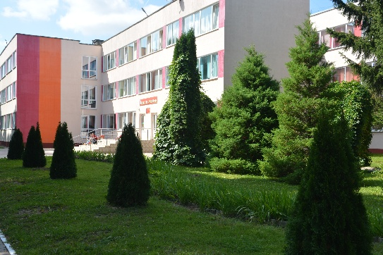
We look forward to collaborating!

